HƯỚNG DẪN QUY TRÌNH (SOP)
Mã Quy trình: QT-QLCL-01
Chức năng: [CN-QLCL-01] Kiểm soát chất lượng vật tư đầu vào, công đoạn sản xuất và thành phẩm xuất xưởng
Phòng/Bộ phận: Phòng Quản lý Chất lượng (P-QLCL) - Cấp Quản lý

1. CÁC NGHIỆP VỤ GIAO THOA VỚI QUY TRÌNH LIÊN PHÒNG BAN
➤ Lưu ý: Quyền đình chỉ sản xuất (Stop-line) và tổ chức xử lý rủi ro lỗi hệ thống của Trưởng phòng QLCL được thiết kế để kích hoạt các chuỗi hành động tại Hội đồng MRB. Nhân sự quản lý đối chiếu thẩm quyền xử lý lỗi tại QUY TRÌNH LIÊN PHÒNG BAN SỐ 3 (Kiểm soát Chất lượng và Xử lý hàng lỗi MRB).

2. QUY TRÌNH GIÁM SÁT CHẤT LƯỢNG VÀ PHÊ DUYỆT NGHIỆM THU
Nghiệp vụ liên quan:
NV-QLCL-01: Nghiệp vụ giám sát và điều phối nhân sự thực thi kiểm tra chất lượng tại các chốt kiểm soát trên toàn hệ thống.
NV-QLCL-02: Nghiệp vụ phê duyệt quyết định đình chỉ sản xuất (Stop-line) khi phát hiện rủi ro hệ thống và nghiệm thu lô hàng xuất xưởng.

2.1. Lưu đồ thực hiện

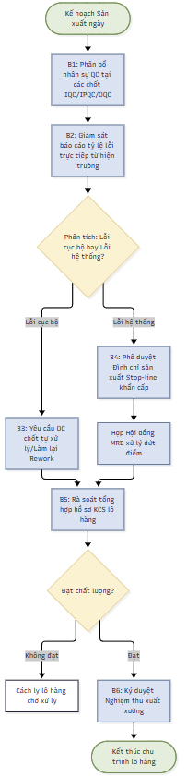

2.2. Diễn giải các bước thực hiện
Bước | Trách nhiệm | Nội dung thực hiện chi tiết | Hồ sơ / Biểu mẫu
B1 | Trưởng P-QLCL | Căn cứ Lệnh sản xuất, chỉ đạo điều phối nguồn lực QC giăng tại các điểm chốt trọng yếu: IQC (Kiểm tra linh kiện nhập), IPQC (Kiểm tra trên chuyền lắp ráp), và OQC (Kiểm tra thành phẩm cuối chuyền). | Sơ đồ bố trí nhân sự QC
B2 & B3 | Trưởng P-QLCL | Theo dõi sát sao báo cáo chất lượng từ các chốt. Phân tích loại rủi ro:  - Lỗi cục bộ (do thao tác sai 1-2 xe): Chỉ đạo QC chốt bắt Xưởng khắc phục ngay.  - Lỗi hệ thống (do sai bản vẽ, lô linh kiện nhập bị hỏng hàng loạt, hoặc lỗi máy móc hàng loạt): Chuyển sang Bước B4. | Báo cáo chất lượng (QC Report)
B4 | Trưởng P-QLCL | Áp dụng quyền hạn cao nhất: Ký quyết định đình chỉ sản xuất (Stop-line) khẩn cấp để ngăn chặn lọt lỗi hàng loạt. Yêu cầu triệu tập ngay Hội đồng MRB (gồm R&D, Xưởng, Cung ứng) để mổ xẻ và đưa ra đối sách khắc phục triệt để. | Biên bản đình chỉ SX  Biên bản họp MRB
B5 | Trưởng P-QLCL | Sau khi hoàn thành lô hàng, tiến hành rà soát chéo toàn bộ Hồ sơ KCS (Kiểm tra Chất lượng Sản phẩm) từ các chốt IQC, IPQC, OQC. Đảm bảo mọi điểm lỗi (NC) đã được đóng lại hoàn toàn. | Hồ sơ KCS tổng hợp
B6 | Trưởng P-QLCL | Nếu hồ sơ hợp lệ và lô hàng đạt chuẩn tiêu chuẩn công nghệ, tiến hành ký duyệt Biên bản nghiệm thu lô hàng, cho phép xuất xưởng hoặc bàn giao sang Kho thành phẩm. | Biên bản nghiệm thu xuất xưởng

3. CHỈ TIÊU ĐO LƯỜNG CỦA QUY TRÌNH
1. Tỷ lệ lọt lỗi nghiêm trọng ra thị trường (Defect Escape Rate) sau khi đã ký nghiệm thu xuất xưởng (Mục tiêu: 0%).
2. Tốc độ ra quyết định đình chỉ sản xuất (Stop-line) kể từ khi phát hiện rủi ro lỗi hệ thống (Mục tiêu: Ngay lập tức / < 5 phút).
3. Tỷ lệ chốt kiểm soát (IQC, IPQC, OQC) bị trống vị trí trong ca sản xuất do lỗi điều phối (Mục tiêu: 0%).

